Отчет

куратора групп БИ(б)-3-22

3 марта в 13:00 в ауд. 2/510 куратором группы Тологоновой А.Х. в группе БИ(б)-3-22 были проведен кураторский час на тему: Государственные символы Кыргызской Республики; «Государственный герб», «Государственный Флаг», а также национального головного убора «Ак колпак».

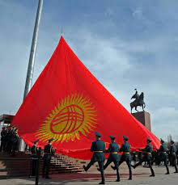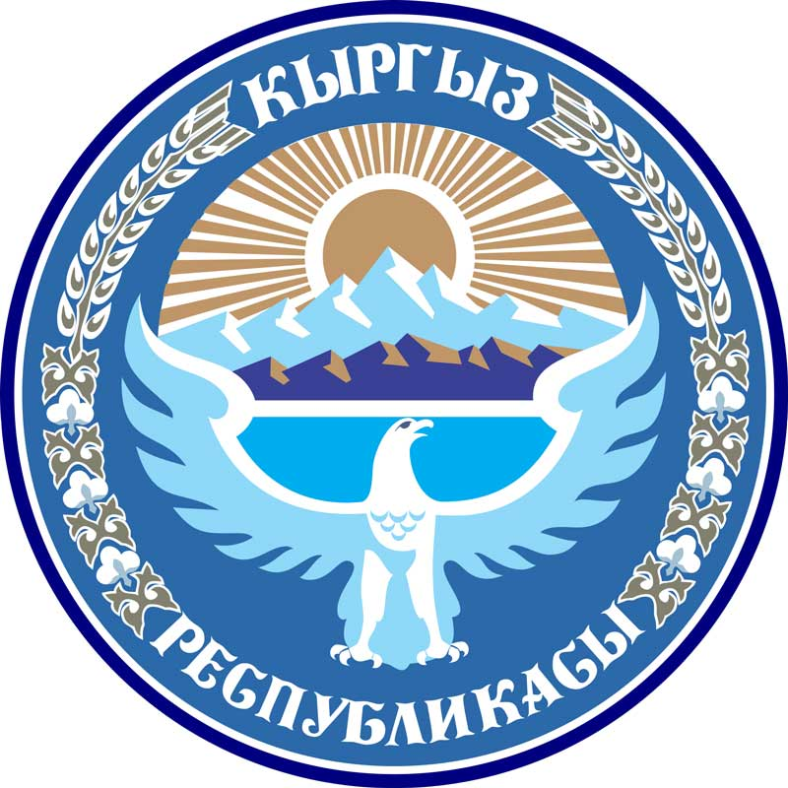
Для этого были подготовленные презентации по созданию, авторскому коллективу и что из себя представляют Государственный герб, Государственный Флаг, Государственный гимн Кыргызской Республики, традициям кыргызов и национальному головному убору «Ак колпак».
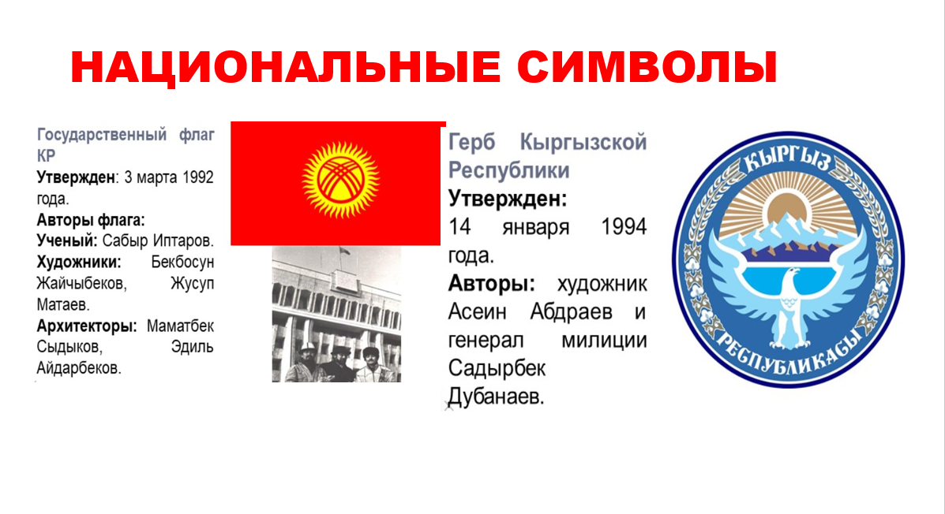

Куратор Тологонова А, Х. с группой БИ(б)-3-22